ΤΜΗΜΑ ΗΛΕΚΤΡΟΛΟΓΩΝ ΜΗΧΑΝΙΚΩΝ ΚΑΙ ΜΗΧΑΝΙΚΩΝ ΥΠΟΛΟΓΙΣΤΩΝ
ΑΡΙΣΤΟΤΕΛΕΙΟ ΠΑΝΕΠΙΣΤΗΜΙΟ ΘΕΣΣΑΛΟΝΙΚΗΣ

ΠΑΡΑΛΛΗΛΑ ΚΑΙ ΔΙΑΝΕΜΗΜΕΝΑ
ΣΥΣΤΗΜΑΤΑ

ΕΡΓΑΣΙΑ 4

ΞΑΝΘΠΟΥΛΟΣ ΚΩΝΣΤΑΝΤΙΝΟΣ 8411

Ακαδημαϊκό έτος : 2017-2018
ΓΕΝΙΚΑ
Στα πλαίσια της 4η και τελευταίας εργασίας του μαθήματος ζητήθηκε η υλοποίηση του αλγορίθμου PageRank χρησιμοποιώντας την μέθοδο επίλυσης Gauss-Seidel και η παραλληλοποίηση της σειριακής υλοποίησης με την χρήση Pthreads, OpenMP ή Cilk.

Περιγραφή αλγορίθμου PageRank
Ο αλγόριθμος χρησιμοποιείται από την Google για να βαθμολογήσει ιστοσελίδες στην μηχανή αναζήτησης της. Η έξοδος του είναι μια κατανομή πιθανότητας που περιγράφει την πιθανότητα, ένα άτομο που πατάει τυχαία links να φτάσει εν τέλη σε μία συγκεκριμένη ιστοσελίδα¹.

Η αλγεβρική μέθοδος επίλυσης του PageRank βασίζεται στην μετατροπή των δεδομένων στην μορφή Ax=b και έπειτα την λύση του γραμμικού αυτού συστήματος με την μέθοδο Gauss Seidel.

Στην περίπτωση του PageRank και βασιζόμενοι στον τύπο από την Wikipedia² , για το σύστημα Ax=b (με Ν αριθμό ιστοσελίδων) ισχύει:

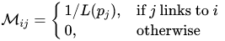
A = (I – dM), όπου I ο μοναδιαίος πίνακας, d το “damping factor” που γενικά θερωρείται ίσο με 0.85 και Μ:

όπου L(p_{j}) ο αριθμός των εξερχόμενων links από την ιστοσελίδα j.

x : ο πίνακας με τις τιμές των πιθανοτήτων. Το άθροισμα των στοιχείων του πρέπει να είναι ίσο με 1.

b = πίνακας με τιμές στοιχείων (1-d) / N.

Περιγραφή υλοποίησης
Η υλοποίηση του αλγορίθμου χωρίζεται σε 2 στάδια, 1) την προετοιμασία και διαμόρφωση των πινάκων στην μορφή Ax=b και 2) την επίλυση του συστήματος με Gauss-Seidel.

1) Για την προετοιμασία των πινάκων, η επεξεργασία γίνεται σε Python, λόγω της πολύ ευκολότερης διαχείρισης πινάκων σε σχέση με την C.
Αρχικά, θεωρώ ότι το δοσμένο στην είσοδο dataset είναι
x₁ y₁
της μορφής: x₂ y₂ , όπου η i-οστή γραμμή δηλώνει ότι η x_{i} έχει link προς
... ...
x_{N} y_{N}
την ιστοσελίδα y_{i}.
Αντιστρέφω τον πίνακα του dataset καθώς τα μη μηδενικά στοιχεία του πίνακα M πρέπει να είναι στα (i, j), όπου το j έχει link στο i, αντθετο δηλαδή από την μορφή του dataset. Επίσης, αν η είσοδος περιγράφει έναν πίνακα που είναι 1-indexed, αυτός μετατρέπεται σε 0-indexed για να μπορεί να διαχειριστεί σωστά από το pagerank.c. Το αν ο πίνακας είναι 0 ή 1-indexed δηλώνεται στις παραμέτρους του προγράμματος.
Έπειτα, δημιουργώ έναν πίνακα Nx(2*in[i]), όπου για κάθε ιστοσελίδα έχει ανά 2 κελιά το id της ιστοσελίδας που δείχνει σε αυτό και τον συντελεστή του link, που προκύπτει από το I-dM και το αποθηκεύω σαν sparse.txt. Επίσης, δημιουργώ και τον πίνακα ingoing που έχει για κάθε ιστοσελίδα τον αριθμό των link που δείχουν σε αυτήν.

2) Για την υλοποίηση του Gauss-Seidel χρησιμοποιήθηκε το άρθρο³ ως οδηγός. Οι πίνακες b και pagerank διαστάσεων Nx1 αρχικοποιούνται με τις τιμές (1-d)/N και 1/N αντίστοιχα. Η εκτέλεση του Gauss-Seidel πραγματοποιείται με μια τριπλή for. Η εξωτερική for αφορά τον αριθμό των επαναληπτικών διαδικασιών του αλγορίθμου και δηλώνεται από τον χρήστη κατά την εκτέλεση του προγράμματος. Οι υπόλοιπες for, για κάθε γραμμή του πίνακα εκτελούν την πράξη
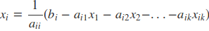

ανανεόνοντας κάθε φορά μετά τον υπολογισμό του το x_{i}. Παράλληλα, υπολογίζεται η μέγιστη διαφορά x_{i,new –} x_{i} και τυπώνεται στο τέλος της κάθε επανάληψης.

Εκτέλεση
Για την εκτέλεση του προγράμματος, μοναδικό απαιτούμενο είναι η ύπαρξη της Python (2.x είτε 3.x ) και του gcc έκδοσης 6 και άνω (αν όχι πρέπει να γίνει η αντίστοιχη αλλαγή στο Makefile). Αρχικά, πρέπει να εκτελεστεί η εντολή make και στην συνέχεια η εντολή
python execute.py <path_to_dataset> <max_number_of_iterations> <starting_index_of_dataset> <number_of_threads>.

Μέθοδοι παραλληλισμού
Για τον παραλληλισμό του αλγορίθμου του Gauss-Seidel, χρησιμοποιήθηκε η βιβλιοθήκη OpenMP. Το σημείο του παραλληλισμού είναι η 2η στην σειρά for που αφορά την προσπέλαση κάθε γραμμής του πίνακα. Η εντολή #pragma omp parallel for num_threads(threads), όπου threads ο αριθμός των threads, αναθέτει σε κάθε διαθέσιμο thread την εκτέλεση μιας επανάληψης της for.

Χρόνοι εκτέλεσης
Παρακάτω παρουσιάζονται οι χρόνοι εκτέλεσης του αλγορίθμου Gauss-Seidel στα dataset που βρίσκονται στον φάκελο data (cs-Stanford, web-BerkStan, web-Stanford). Η πηγή των dataset αναγράφεται στο 4.

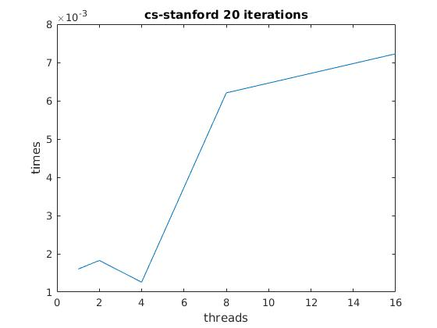
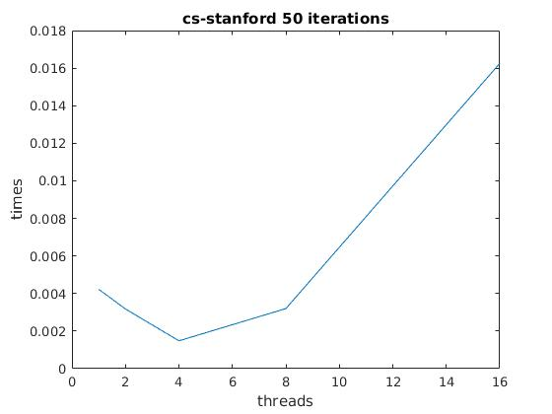

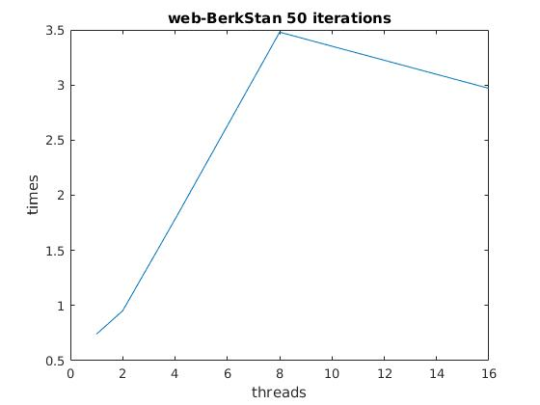
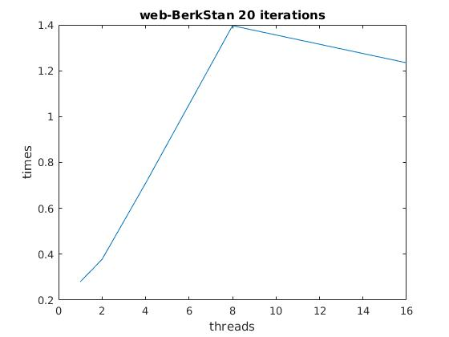
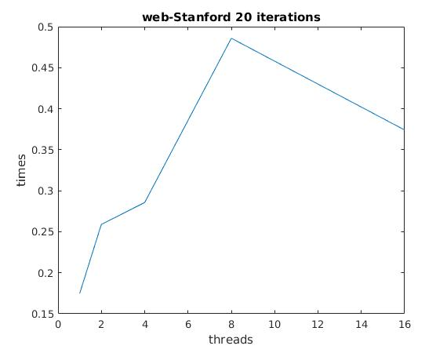
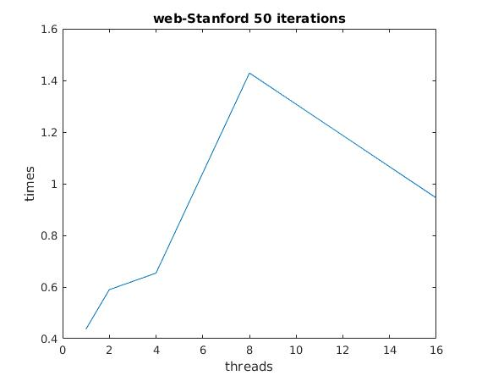

Όπως φαίνεται και από τα διαγράμματα σε ελάχιστες περιπτώσεις η εκτέλεση με threads επιτάχυνε τον αλγόριθμο (η αιτία είναι άγνωστη. Αν κανείς έχει την όρεξη και την θέληση να το διερευνήσει, με χαρά να το συζητήσουμε.)

Έλεγχος ορθότητας
Για τον έλεγχο της ορθότητας των αποτελεσμάτων του αλγορίθμου, έγινε σύγκριση με τα αντίστοιχα αποτελέσματα του αλγορίθμου της matlab που δόθηκε στο pdf της εκφώνησης. Επίσης, δημιούργησα ένα δικό μου μικρό dataset 6 ιστοσελίδων, εφάρμοσα με το χέρι το pagerank με Gauss-Seidel και συνέκρινα τα αποτελέσματα με αυτά του αλγορίθμου. Το dataset είναι το validation.txt

ΠΗΓΕΣ
1: https://en.wikipedia.org/wiki/PageRank#Algorithm
2: https://en.wikipedia.org/wiki/PageRank#Algebraic
3: https://www.codewithc.com/c-program-for-gauss-seidel-method/
4: https://snap.stanford.edu/data/

